DIAGRAMA DE CLASES

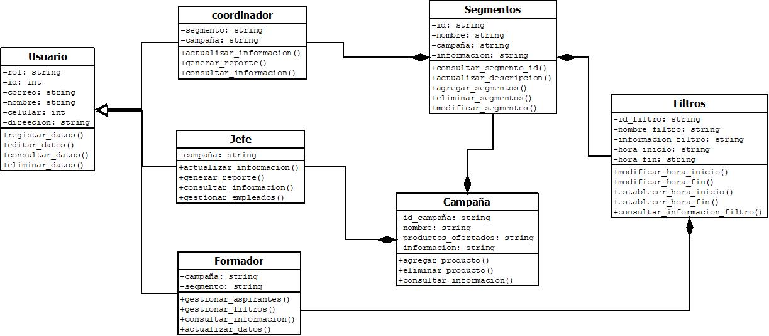

DIAGRAMA DE ACTIVIDADES

DIAGRAMA DE CLASES DE USO

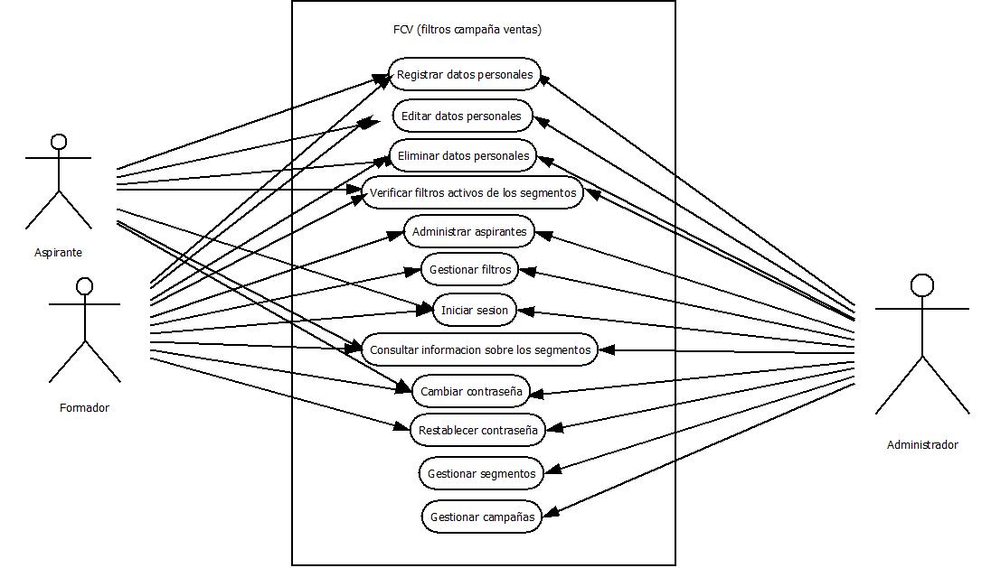

DIAGRAMA DE SECUENCIAS

